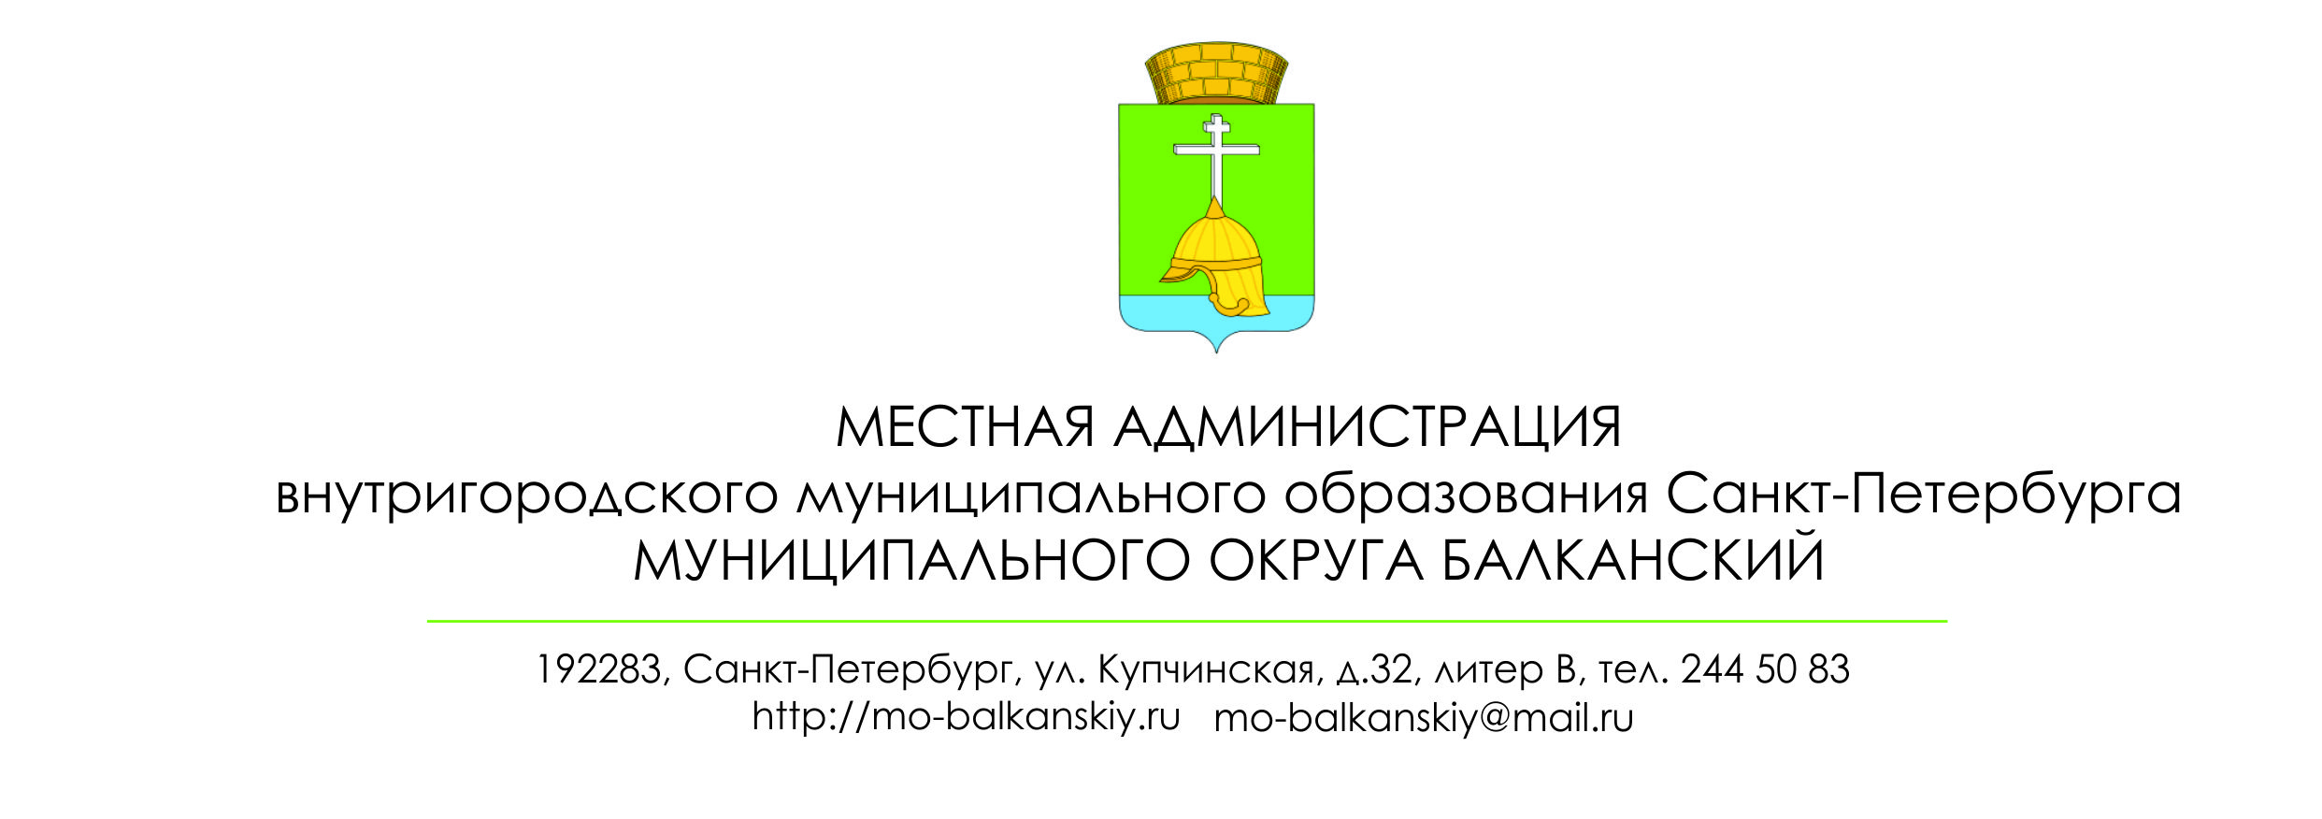
ПОСТАНОВЛЕНИЕ

15 февраля 2021 года № 16

О внесении изменений в постановление местной администрации № 65 от 28.11.2012
«Об утверждении Административного регламента местной администрации внутригородского муниципального образования Санкт-Петербурга муниципального округа Балканский, осуществляющей отдельные государственные полномочия Санкт-Петербурга по организации и осуществлении деятельности по опеке и попечительству, назначению и выплате денежных средств на содержание детей, переданных на воспитание в приемные семьи в Санкт-Петербурге, государственной услуги по выдаче разрешения на раздельное проживание попечителей и их несовершеннолетних подопечных»

В целях исключения коррупциогенных факторов, местная администрация ПОСТАНОВЛЯЕТ:
1.Внести в Административный регламент местной администрации внутригородского муниципального образования Санкт-Петербурга муниципального округа Балканский, осуществляющей отдельные государственные полномочия Санкт-Петербурга
по организации и осуществлении деятельности по опеке и попечительству, назначению
и выплате денежных средств на содержание детей, переданных на воспитание
в приемные семьи в Санкт-Петербурге, государственной услуги по выдаче разрешения на раздельное проживание попечителей и их несовершеннолетних подопечных, утвержденный постановлением местной администрации №65от 28.11.2012 следующие изменения:
1.1. Подпункт 4.4 Административного регламента – исключить.
1.2.В подпункте 4.5 слова: «Руководитель МФЦ осуществляет плановые
и внеплановые проверки деятельности работников МФЦ в соответствии
с положением о проведении проверок» - исключить.
2.Настоящее постановление вступает в силу с момента его официального опубликования
в муниципальной газете «Купчинские просторы».
3.Контроль за исполнением настоящего постановления оставляю за собой.

Глава местной администрации М.А.Агеева

